Муниципальное казенное общеобразовательное учреждение «Розгребельская средняя общеобразовательная школа» Большесолдатского района Курской области
307853, Курская область, Большесолдатский район, с. Розгребли, ул. Школьная д. 1. Телефон 8-(47136)-2-31-30, электронная почта bolshesoldat361@mail.ru, сайт http://www.rozgrebli.ru

Форма статистической отчетности по результатам проведения Всероссийской антинаркотической акции
«Сообщи, где торгуют смертью».
- Количество поступивших обращений граждан и организаций всего – 5
в том числе:
  - на Интернет-сайт - о
  - о фактах реализации наркотических средств и психотропных веществ - о
  - по вопросам лечения и реабилитации наркозависимых;
  - с предложениями по совершенствованию законодательства - 2
  - о новых видах наркотиков - о
  - иная информация – 3

Предложения родителей:
Полностью запретить продажу сигарет, алкоголя.
Принудительно лечить молодых людей, злоупотребляющих наркотиками

Предложения от работников школы:
Увеличить штрафы за употребление алкоголя общественных местах.
Предложения обучающихся:
Запретить рекламу в средствах массовой информации.
Увеличить количество культурно-оздоровительных центров

Заместитель директора по ВР Мещерская Н.В.

Информация
Муниципальное казенное общеобразовательное учреждение «Розгребельская средняя общеобразовательная школа» об итогах проведения 2 этапа Всероссийской антинаркотической акции
«Сообщи, где торгуют смертью!»

№ | Мероприятия | Количество
1 | Количество мероприятий, проведенных в рамках Акции в образовательном учреждении всего:
 | В т.ч.: информационно-пропагандистских | 2
2 | Разъяснительных по Акции
 | Из них организованных и проведенных обучающимися – волонтерами:  В том числе: подростков до 14 лет включительно | 4  1
 | В возрасте от 15 до 18 лет | 1
 | Волонтеров | 2
3 | Количество работников образовательного учреждения, принявших участие в Акции | 15
4 | Количество направленной информации, обращений, вопросов, предложений всего | 5
 | На интернет – сайты органов власти | 0
 | На интернет – сайт УФСКН России по Курской области | 0
 | О фактах реализации наркотических средств и психотропных веществ | 0
 | По вопросам течения и реабилитации наркозависимых
 | С предложениями о совершенствовании законодательства | 2
 | О новых видах наркотиков | 0
 | Иная информация | 3
 | В том числе, обучающимися | 2
 | Работниками образовательных учреждений | 1

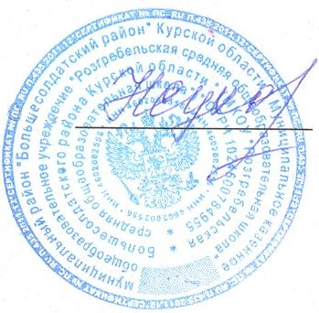

Директор школы Сухорукова Н.Н.Сухорукова Н.Н.

Заместитель директора по ВР Мещерская Н.В.

